Présentation du Projet PIC 2017-2018 : Goncalves Alexis
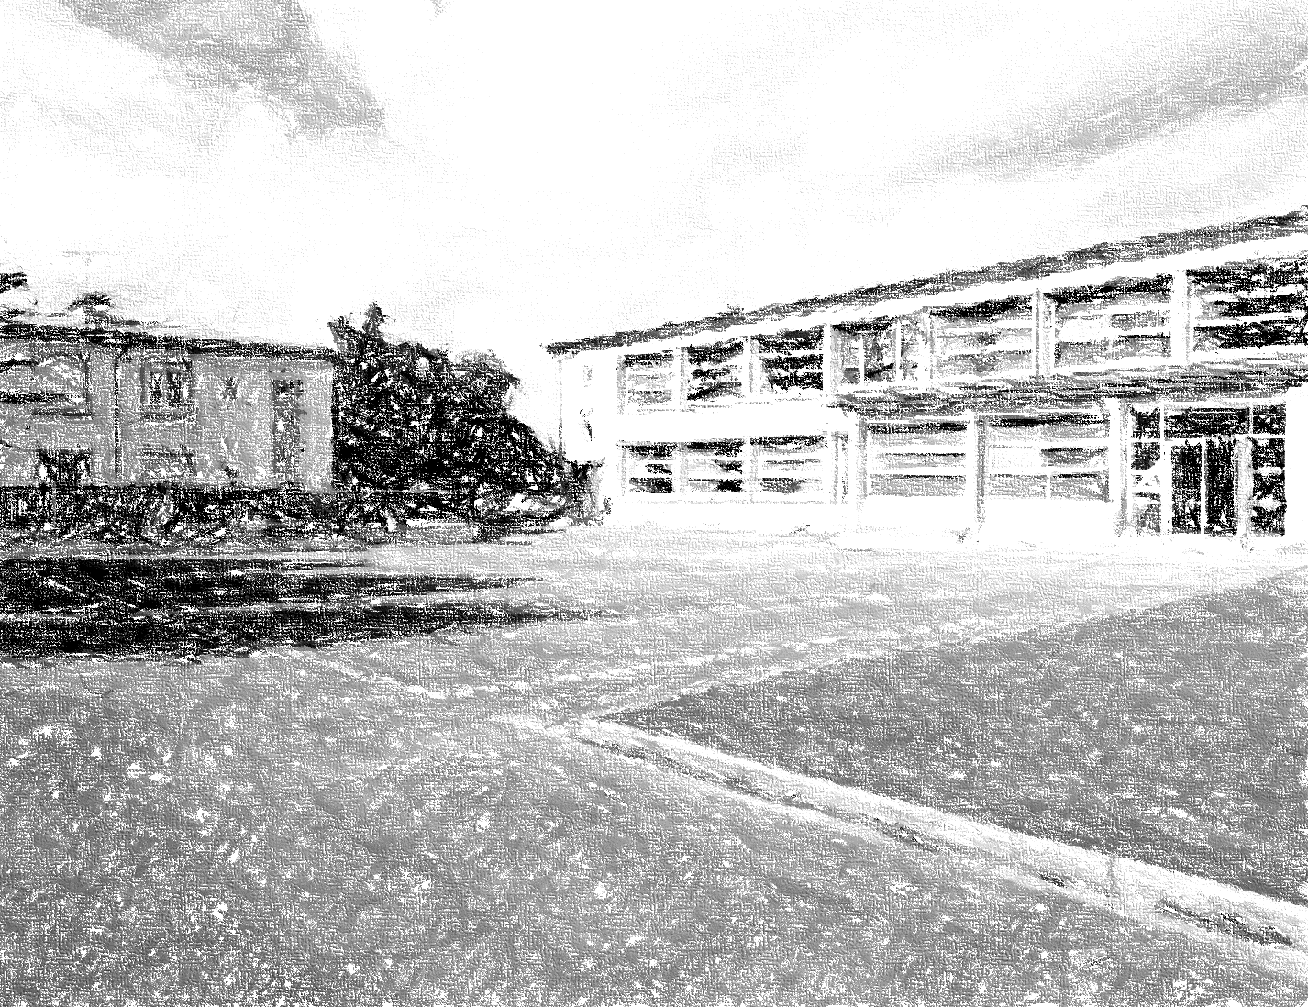
Réalisation d’un potager récup’ et innovant dans la cour de l’école élémentaire Louise Macault à Laon

Introduction
Dans le cadre du projet d’initiation à la communication (PIC) nous avons réalisés un potager dans la cour de l’école élémentaire Louise Maucault à Laon.
Le but de ce projet était d’embellir une cour bétonnée ne disposant pas de véritable espace pour y faire un jardin. Mais surtout de répondre à la demande de la directrice qui voulait un potager pédagogique pour ses élèves.
Nous nous sommes alors lancés en groupe de deux (Valentin Lengyel et moi-même) afin de proposer un projet original et pratique en accord avec la demande de l’école et des élèves.
Ce projet a été très varié relationnellement parlant (enfants, services de la mairie, direction de l’école, professeurs du CFA…).
Nous verrons donc dans ce dossier les étapes de mises en place de ce projet de la conception et négociations à la réalisation et la plantation.
Dans un premier temps, je parlerais de la conception du projet ainsi que les démarches que nous avons dues faire pour le rendre réalisable. Ensuite j’expliquerais la réalisation du potager en suivant les étapes du chantier. Puis enfin nous parlerons de la partie communication avec un public exigeant : les enfants.

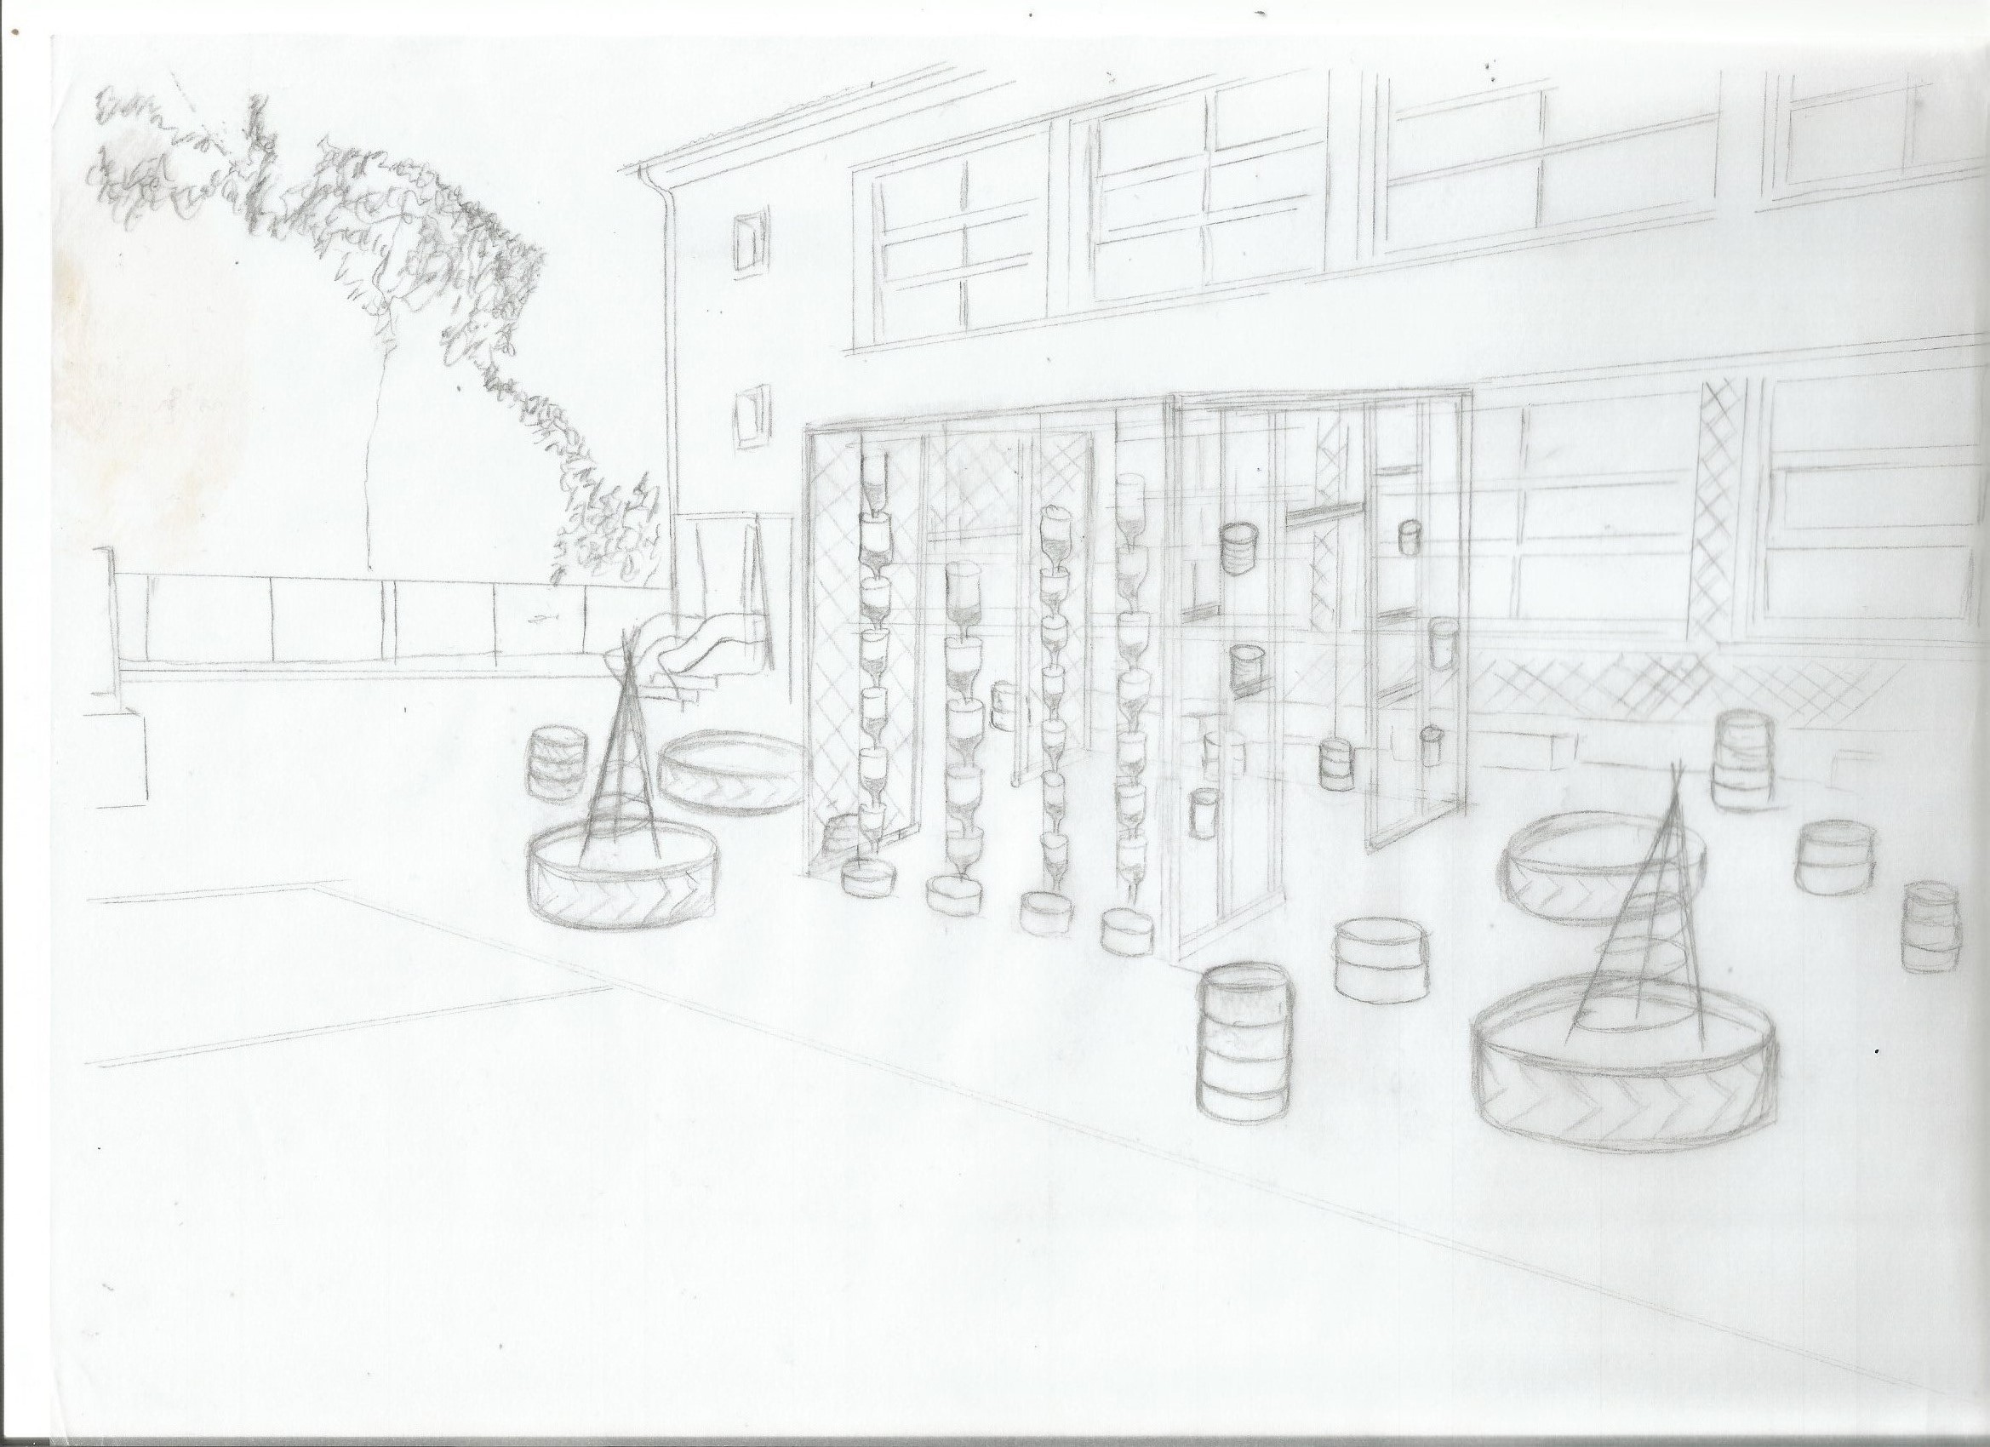

Première partie : Présentation et réalisation du projet

- Origine du projet

Les premiers pas et objectif du projet

La proposition de ce projet nous a été faite par le CFA qui a été contacté par l’école pour la réalisation d’un potager. Nous n’avions pas plus d’informations de cela mais nous avons tout de même choisi de répondre à cette demande. Nous avons alors pris les coordonnées de l’école Louise Macault de Laon afin de les contacter pour obtenir un rendez-vous et ainsi connaitre les demandes exactes de la directrice de l’établissement : Mme Véronique Vuiart-Singer.
A l’issu du premier rendez-vous avec la directrice, les attentes étaient simples, il s’agit de réaliser un aménagement pour que des enfants de 5 à 9 ans s’initie aux joies du potager dans leur cour d’école (plantation de fruits et de légumes d’une manière ludique). Malheureusement les espaces utilisés précédemment aux abords des bâtiments n’étaient pas adaptés en raison de leur situation trop ombragée et la terre de mauvaise qualité. Nous sommes donc revenus quelques jours après pour proposer une solution à ces problèmes.

Intervention pour analyser la demande des enfants

Nous avons fixé un rendez-vous le mercredi 25 octobre pour la présentation d’un projet généralisé à l’ensemble des enseignants intéressés et à quatre classes d’enfants allant du CP ou CE2.
Dès 8h30 nous sommes intervenus dans les classes (1 heure par classe). Le but de cette intervention était d’expliquer notre formation, la raison pour laquelle nous étions présents mais aussi les bases de la culture de fruits et de légumes.

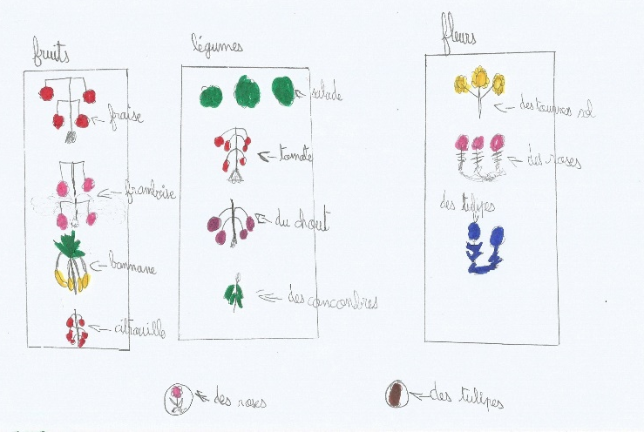
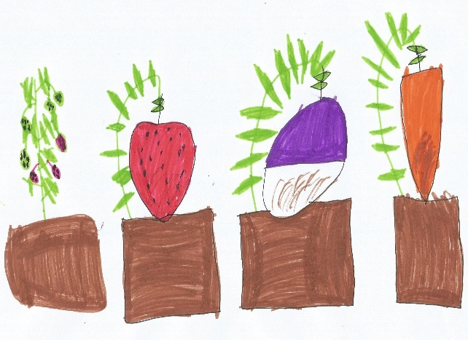
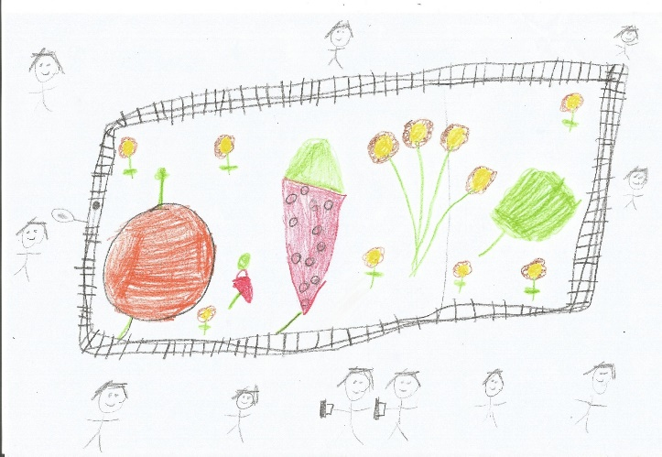
Nous leur avons demandé de réaliser un dessin chacun en symbolisant clairement la forme de leur future potager et les plantes qu’ils souhaitaient y planter. Nous sommes passés dans les rangs afin de comprendre leurs attentes et la forme qui était la plus demandée. Voici quelques dessins qui nous ont aidés dans notre choix de végétaux :

Après avoir récupéré la centaine de dessins dans les 4 classes, nous avons noté les plantes qui reviennent le plus souvent à savoir :
Fraises, carottes, haricots verts, framboises, salades, radis, pommes de terre, tomates, oignions, chou, concombre, petit rond, herbes aromatiques. Certaines plantes demandées ne sont pas adaptées au climat et à la culture en pot : l’ananas, la banane, les noisettes les pommes ou les poires par exemple.
Les enfants souhaiteraient également avoir quelques fleurs dans leur potager comme des tulipes, des coquelicots, des marguerites, des roses. Notre rôle sera donc d’intégrer le plus possible de ces plantes dans le potager. Nous avons ensuite procédé à la présentation d’un projet que nous avions imaginé avant notre venu.

Présentation du projet

Nous avons profité de l’intervention pour proposer un projet que nous avions imaginé avant notre venu. Nous avons donc affiché les plans papier sur le tableau afin de pouvoir expliquer le projet aux enfants avec du vocabulaire adapté. (Nous avions déjà pris le temps de présenter le projet aux enseignants pendant que les enfants faisaient leur dessin).
Après plusieurs heures de discussion avec mon collègue nous avons émis la conclusion qu’il faudrait faire un potager avec des matériaux de récupérations pour limiter le cout de réalisation. Nous avons donc laissé tomber l’idée de bacs en bois en raison de leur cout mais aussi de leur faible durabilité. Nous avons alors pensé à des pneus usagés de voitures et de tracteurs. Nous jouerons sur la hauteur en en empilant certains. Les enfants auront également la possibilité de les peindre de différentes couleurs afin d’apporter de la gaieté dans cette cour goudronnée et sombre. Nous pourrons ainsi les remplir de terre et y planter radis, carottes, framboises… Les avantages du pneu sont qu’il est résistant, solide et sans échardes. De plus, le potager en pneu permettra de différencier les différentes cultures présentes (un légume par pneu).
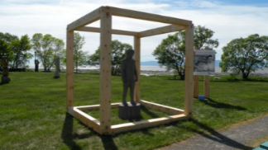
Ensuite, l’idée d’une culture verticale nous est venue à l’idée. L’avantage de ce mode de culture est qu’il nous fait gagner une place considérable et il donnera une touche d’originalité à ce projet. Cela a été également l’occasion d’expliquer aux élèves que ce type de culture sera fortement utilisée dans le futur en raison du manque de place sur la planète.
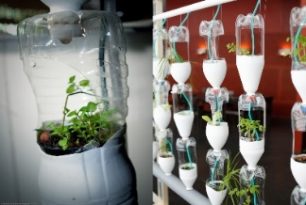
Nous avons donc imaginé un cube en bois de 2 x 2 m et de 1,80 m de hauteur ou nous pourrions suspendre des bouteilles en plastique de manière verticale pour y planter de la salade par exemple. Cela permettrait de mettre en place un système d’hydroponie : L’arrosage se faisant par la bouteille du haut, l’eau par gravité se chargera d’arroser celles du dessous. L’excédent d’eau sera ensuite récolté dans un pot et pourra être réutilisé.
Nous pourrions également utiliser des boites de conserves usagées que nous fixerons directement sur la structure.
Des câbles tendus pourraient être installés pour faire monter sur la structure des tomates ou des haricots géants par exemple.

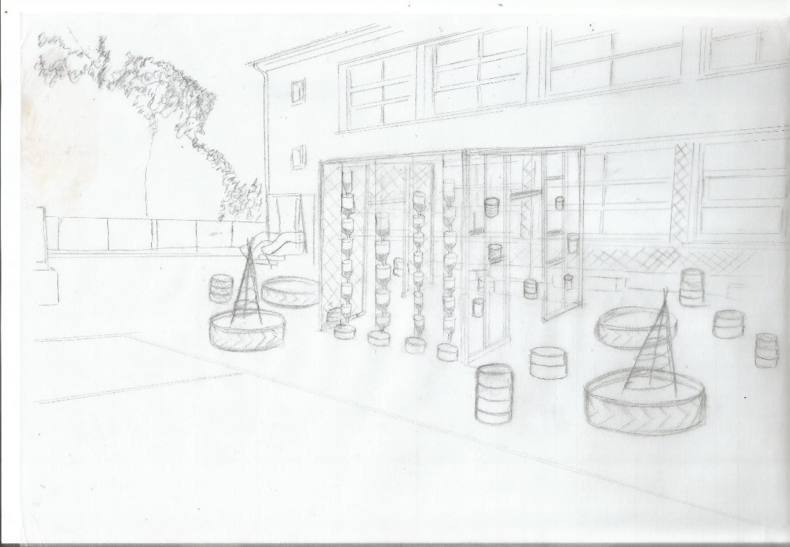
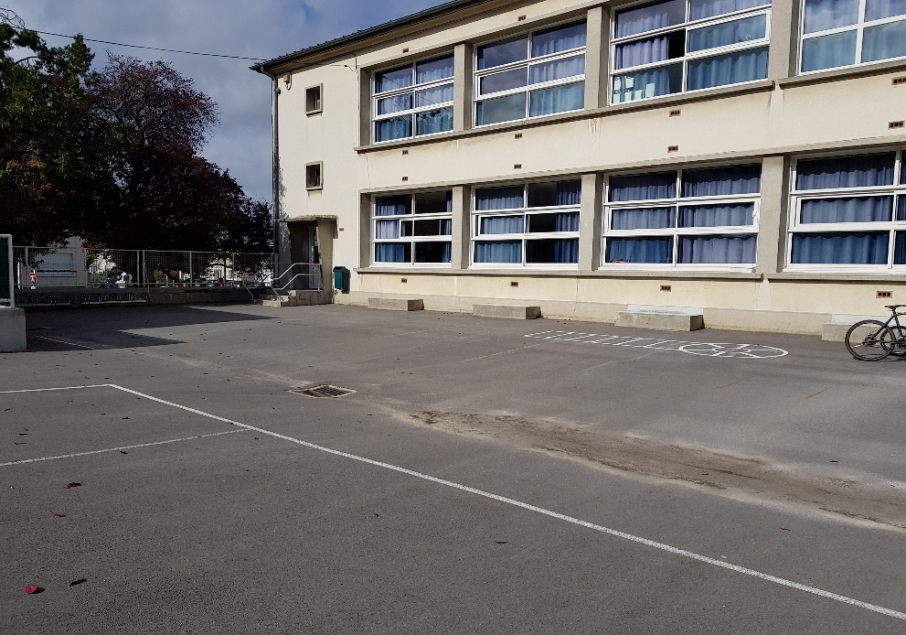

Image personnelle 1 : Plan du projet
Image personnelle 2 : Localisation du futur projet

Le budget et devis

Après avoir discuté avec les enseignants et les élèves, il se trouvait que le projet plaisait beaucoup. Nous avons donc commencé à parler du budget limite que nous pourrions obtenir. On nous a demandé de faire une estimation du coût du projet avant de donner un prix limite. Nous nous sommes donc lancés dans un listing complet du matériel nécessaire (bois, vis, quincaillerie…). Le coût global du projet revenait à environ 350 euros. Nous avons demandé un budget de 400 pour prévenir les éventuels oublis de matériaux.

Une fois le listing terminé, je me suis chargé de l’envoyer par mail à la directrice de l’école afin qu’elle le fasse parvenir à la mairie. Après un long délai d’attente et d’interrogations, la mairie a finalement accepté le budget de 400 euros.
Ravis de la nouvelle nous avons échangé par mail les derniers détails concernant les matériaux et les fournisseurs proposants les meilleurs prix. Nous avons constaté que les fournisseurs de Laon proposaient des prix trop élevés (10% plus cher en moyenne que Brico-dépôt par Exemple). La directrice a tout de même choisi de faire faire 3 devis (Bricorama (Laon), Monsieur bricolage (Laon) et Brio-dépôt (Reims et Saint-Quentin)).
Sans surprise, Brico-dépôt a proposé le meilleur devis qui s’élevait à 360 euros.

Les atouts et les contraintes de ce projet (avant la réalisation)

Dès l’instant que nous nous sommes engagé à réaliser le projet, nous savions que ça ne serait pas simple. Le choix des matériaux, les délais de réalisation, les réunions… Nous allons donc voir dans ce tableau les atouts et les contraintes de la réalisation de ce projet avant même sa construction.

Atouts | Contraintes
- Possibilité de réaliser quelque de très bien pour cette école.  - Faire découvrir notre métier aux enfants.  - Initier des enfants aux joies du potager.  - Opportunité pour nous d’enrichir nos connaissances techniques et administratives.  - Prise de confiance dans la prise de parole en public.  - Contact avec du jeune public pour leur transmettre une passion. | - L’alternance impose une pause de 15 jours à chaque étape ce qui nous retarde considérablement.  - Il faudra respecter les normes de sécurités pour l’installation d’une structure comme celle-ci en raison de la présence quotidienne des enfants dans la cour de récréation. (normes européennes pour les matériaux…)  - L’étalement dans le temps de ce projet risque de poser problème pour le rendu des dossiers du PIC (budget, devis, interventions, construction, plantation…).

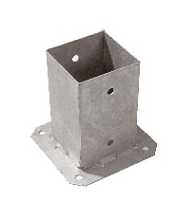
- Réalisation du projet
Avant de commencer la construction, nous avons eu quelques contretemps à cause de la commission de sécurité de la Marie de Laon. En effet, juste avant de passer la commande des matériaux, la mairie nous a demander des explications sur le système de fixation que nous allions utiliser pour fixer la structure en bois au sol. Nous leur avons alors expliqué que nous allions utiliser des pieds en ferraille spécialement conçu pour accueillir des poteaux carrés en bois de 7 cm sur 7 cm. Ces pieds seront fixés au sol grâce à des chevilles et des vis.
Leur réponse nous a fortement mis en difficulté. Dans leur mail de réponse nous avons appris que le bitume présent à l’endroit où nous voulons implanter le projet ne fais que 3 cm d’épaisseur. Par conséquent notre système de fixation ne convenait pas. Les solutions alternatives seraient de creuser le bitume pour y couler des plots de béton. Mais nous n’avions ni le temps ni le budget. Ou alors de fixer la structure au mur de l’école mais cette solution réduirait considérablement la luminosité dans les salles de classe. De plus, la mairie doit effectuer des travaux de rénovations de la façade dans quelques années, rien ne doit gêner l’installation d’échafaudages.
Après quelques temps de réflexions nous avons choisi de réduire la taille de la structure en bois. Nous sommes alors passé de 2 x 2 x 1,80 m à un cube de 1,20 x 1,20 x 1,20 m en ajoutant un petit « faux toit » de 30 cm. Nous arrivons donc à 1,50 de hauteur. Nous pensions que la réduction des dimensions de la structure nous permettrait d’éviter la fixation au sol mais la mairie nous a tout de même obligé à le faire. Nous avons alors convenu la date du 29 novembre 2017 pour une rencontre à l’école afin de discuter du problème. Finalement, la mairie se chargera de la fixation mais nous gardons les dimensions du deuxième projet (1,20 x 1,20 m et 1,50 de hauteur). Nous avons donc dû revoir tout le devis, le prix arrivait approximativement à 220 euros (le budget alloué à l’école est toujours de 400 euros). La marge de manœuvre est donc très confortable, l’école envisage d’acheter de la peinture pour les pneus.

Construction de la structure en bois

Nous avons réservé le mercredi 20 décembre 2017 pour la construction en accords avec la mairie pour que les employés municipaux puissent venir fixer la structure au sol le même jour.

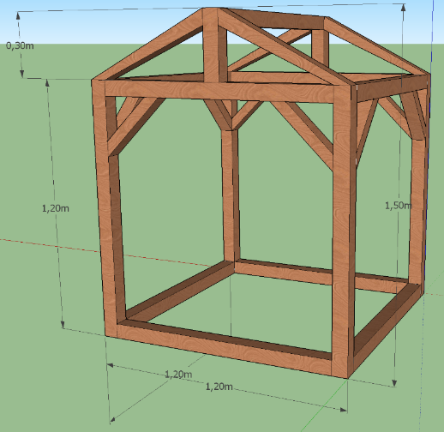
Voici le dessin modélisé informatiquement du nouveau projet :
Nous sommes arrivés à 9h à l’école. Nous avons discuté longuement avec les professeurs et animateurs sur les différents travaux que nous allons réaliser et sur les parties qu’ils pourront faire en classe avec les élèves (récolte de bouteilles, boites de conserves, plantation et installation des bouteilles sur la structure…)
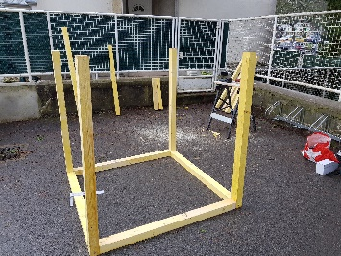
Nous avons ensuite sorti le matériel des bâtiments afin d’en faire l’inventaire. Nous avons alors pu commencer les travaux. Nous nous sommes alors rendu compte que le bois que nous avons reçu était du bois de charpente (intérieur), il sera nécessaire de le traiter avec de la lasure.
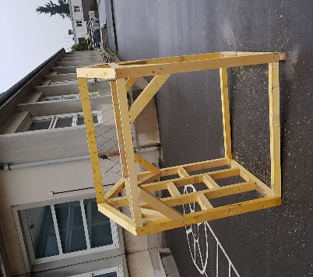
Le premier travail a été de couper tous les poteaux à la bonne longueur, ensuite nous avons commencé l’assemblage des différents éléments coupés en commençant par la base puis les quatre poteaux verticaux. Ensuite nous avons assemblé les poutres du haut. Nous avons consolidé le tout avec des renforts aux angles.
Etant donné que le mercredi, les enfants finissent à 12h, nous avons attendu que tout le monde soit sorti des classes pour aller manger. L’après-midi, nous avons commencé le montage du toit mais la mairie est venue entre temps pour fixer la structure au sol. Nous l’avons donc placé et fixé grâce à du scellement chimique. Nous avons alors pu finir la construction du toit et tendre des câbles sur la toiture pour accueillir le futures plantes grimpantes.
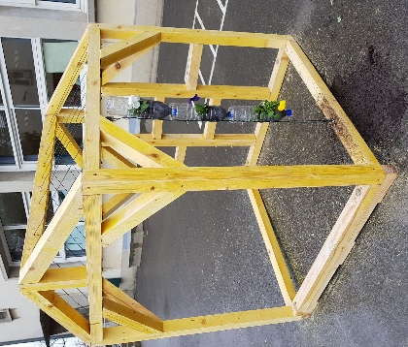
Nous n’avons pas eu le temps de poncer ni de traiter le bois. Nous avons donc demandé un délais supplémentaire le jeudi matin au CFA afin que nous puissions finir notre travail. Le jeudi 21 décembre 2017 nous sommes alors revenus muni de deux ponceuses électriques pour procéder au ponçage du bois. Après ça, la première couche de lasure a été passée. (Les deux couches suivantes seront passées par les animatrices de l’école).
Nous avons décidé, avant de partir, de mettre une rangée de bouteille en y plantant des pensées afin d’égailler la structure et d’aider les professeurs et animateurs à comprendre le système pour les futures rangées.

Mise en place des pneus

Le vendredi 2 février 2018 nous nous sommes rendus (valentin et moi) à l’école ou nous avons rencontré la directrice ainsi que 2 nouveaux professeurs remplaçants qui vont participer à l’élaboration du potager. Lors de cette réunion, nous avons parlé des interventions que nous allons faire dans les classes pour la plantation du potager au mois de mars, et également la mise en place des pneus.
Après le rendez-vous, nous nous sommes rendus à Euromaster (en face du CFA) afin de demander quelques pneus (4 gros de camion et une dizaine de petits de voiture). Nous avons eu l’accord sans problèmes de la part de la direction de l’entreprise.
Nous avons alors décidé d’intervenir le mercredi 7 février 2018 (matinée) pour la mise en place des pneus dans la cour. Nous avions besoin pour cela du camion « master » du CFA.
Malheureusement le master n’était pas disponible. Nous avons alors contacté un employé de la marie (celui qui est venu fixer la structure), nous lui avons alors demandé s’il pouvait venir chercher les pneus avec un camion de la commune. Mais deux jours avant l’installation, de la neige est tombé et c’est intensifié les jours suivants. Nous avons été contraints d’abandonner l’opération pour la reporter plus tard lorsque la neige aura fondu.

Une fois sur place, nous avons déchargé les pneus et nous les avons disposés en accord avec la directrice et les professeurs autour de la structure. Nous avons agrafé de la bâche « agro-sol » au fond pour écarter les risques de fuites de terre. La marie s’est chargé de les remplir de terre dans le courant du mois de février.

Intervention sur la plantation dans les classes

Plantation

Deuxième partie :
Outils du projet

Fiche 1 : Qui fait quoi avec qui ?
DATE | NOM DE l’ELEVE | ACTION MENE OU RENDEZ-VOUS | RESULTAT
Septembre 2017 | Alexis et Valentin | Premier rendez-vous avec l’école pour analyser la demander. | Première idée de la forme de potager.
Septembre 2017 | Alexis | Réalisation du premier plan papier. | Présentation du plan à l’école (à la direction et aux 4 classes d’élèves ).
Octobre 2017 | Alexis | Réalisation du devis. | Envoi par mail à l’école et distribution à différents fournisseurs pour comparer les prix.
Novembre 2017 | Alexis | Réalisation du deuxième plan (modification du projet). | Présentation par mail à la direction de l’école.
Novembre 2017 | Valentin | Réalisation d’un plan sur Google SketchUp. | Présentation à la commission de sécurité de la mairie et à la direction de l’école (validation).
Décembre 2017 | Alexis | Réalisation du deuxième devis. | Commande par la directrice de l’école du matériel chez Brico-dépôt.
Décembre 2017 | Valentin et Alexis | Réalisation du cube en bois. | Structure terminée.
Janvier 2018 | Alexis | Envoi d’un mail pour connaitre les disponibilités de la directrice pour les futures rencontres. | Réponse avec plusieurs dates dans le mois de février.
Janvier 2018 | Alexis et Valentin | Rencontre avec la directrice et des professeurs remplaçants (discussion autour de la mise en place des pneus et des interventions pour la plantation). | Etablissement d’une date pour la mise en place des pneus.
Janvier 2018 | Alexis et Valentin | Visite chez Euromaster pour l’obtention de pneus. | Accord pour 4 gros pneus de camion et une dizaine de petits de voiture.
Février 2018 | Alexis et Valentin | Mise en place des pneus dans la cour. | Pneus placés en accord avec la directrice et bâchage pour accueillir la terre (par la mairie en février).

Fiche 2 : Les problèmes

DATE | DESCRIPTION DU PROBLEME | SOLUTION TROUVEE | RESULTAT
De Septembre 2017 à mars 2018. | Difficultés à trouver des dates de rendez-vous correspondant aux 2 parties (école/ CFA) en raison de l’alternance. | Réservation des mercredi matin pour les rendez-vous et échange par mail principalement. | Contact régulier et avancement du projet plus rapide
Octobre 2017 | Délais d’obtention du budget (400 €) trop long | Prendre le temps pour réfléchir aux plantes à utiliser et à la structure en bois. | Budget accepté et premier devis
Novembre 2017 | Fixation de la structure au sol de la cour remis en cause par la commission de sécurité de la maire de Laon. | Eduction de la taille de la structure | Rendez-vous avec la commission de sécurité. Accord trouvé : c’est la mairie qui s’occupera de la fixation.
Décembre 2017 | Le bois livré est un bois de charpente (intérieur). | Traitement à l’aide de lasure | Rendu propre et bois protégé.
Décembre 2017 | Problème de visseuse personnelle | Prêt d’une visseuse par le CFA mais pas assez puissante. Les employés de la mairie nous ont prêté leur visseuse à chop (plus puissante) | Toutes les vis mises et structure bien stable.

Fiche 3 : Les connaissances acquises

